X CONFERENCIA INTERNACIONAL DE INGENIERÍA MECÁNICA “COMEC 2019”

Avaliação do enriquecimento superficial de cálcio e fósforo em uma liga Ti6Al4V via processo de EDM

Evaluation of the calcium and phosphorus surface enrichment in a Ti6Al4V alloy via the EDM process

Douglas Scharf¹, Luciano José Arantes², Guilherme Bernardes Rodrigues³, Rosenda Valdés Arencibia⁴, Amado Cruz-Crespo⁵

1- Douglas Scharf. Universidade Federal de Uberlândia, Brasil. scharf28@hotmail.com
2- Luciano José Arantes. Universidade Federal de Uberlândia, Brasil. ljarantes@ufu.br.
3- Guilherme Bernardes Rodrigues. Universidade Federal de Uberlândia, Brasil. guilhermebernardes@ufu.br.
4- Rosenda Valdés Arencibia. Universidade Federal de Uberlândia. Brasil. rosenda.arencibia@ufu.br.
5- Amado Cruz-Crespo. Universidad de Las Villas. Cuba: acruz@uclv.edu.cu.

Resumo:
A eletroerosão é um processo de usinagem não-convencional capaz de retirar material de uma peça por meio de descargas elétricas (Electrical Discharge Machining - EDM). Atualmente na área biomédica, há uma demanda relevante de se desenvolver implantes dentários que sejam mais biocompatíveis e que ainda ofereceram um bom aporte com o tecido ósseo (osteointegração). A literatura estudada destaca a possibilidade de utilizar o processo de EDM para realizar o enriquecimento superficial de um implante fabricado em liga de titânio. Quando se trata de implantes odontológicos dois elementos químicos importantes para a osteointegração são o cálcio e o fósforo. Desta forma, o presente trabalho tem como objetivo estudar o procedimento de enriquecimento da superfície do implante dentário com cálcio e fósforo, por meio do processo de EDM. Para tanto, se submeteu um implante dentário da liga Ti6Al4V ao processo de eletroerosão, utilizando como fluido dielétrico uma solução rica em ácido fosfórico (H₃PO₄) e cloreto de cálcio (CaCl₂). Os resultados obtidos mostraram que houve um aumento considerável da quantidade em % de peso de cálcio e fósforo na camada superficial do implante dentário, sendo de 3,8 % e 14,8 %, respectivamente. Entretanto, as análises de composição química apresentaram baixa repetibilidade.
Abstract: Electro-erosion is a non-conventional machining process capable of removing material from a part by means of electrical discharges (Electrical Discharge Machining - EDM). Currently in the biomedical area, there is a relevant demand to develop dental implants that are more biocompatible and still offer a good contribution with the bone tissue (osseointegration). The studied literature highlights the possibility of using the EDM process to perform a superficial enrichment of an implant made from titanium alloy. When it comes to dental implants two important chemical elements for osseointegration are calcium and phosphorus. In this way, the present work aims to study the procedure of enrichment of the surface of the dental implant with calcium and phosphorus, through the process of EDM. For this, a dental implant of the Ti6Al4V alloy was submitted to the electro-erosion process, using a solution that is rich in phosphoric acid (H3PO4) and calcium chloride (CaCl2) as the dielectric fluid. The results showed that there was a considerable increase in the weight % of calcium and phosphorus in the superficial layer of the dental implant, being of 3.8% and 14.8%, respectively. However, the chemical composition analyzes presented low repeatability.

Palavras Chave: Implantes odontológicos; Liga de titânio; EDM; Osteointegração

Keywords: Dental implants; Titanium alloy; EDM; Osseointegration
1. Introdução
A evolução tecnológica trouxe consigo a necessidade de criar novos materiais. Esses materiais deveriam possuir propriedades especiais como: alta resistência mecânica, elevada dureza, pobres propriedades térmicas e alta refratariedade. Em decorrência disso, a usinagem desses materiais novos se tornou um desafio. Por outro lado, as peças a serem usinadas possuíam geometrias mais complexas, fazendo com que novos processos de usinagem fossem desenvolvidos para atender à essa demanda (Guitral, 1997). Entre esses novos processos, destaca-se a usinagem por descargas elétricas, EDM (Electrical Discharge Machining) também denominada eletroerosão (Arantes, 2007).
A usinagem por eletroerosão é definida por Mcgeough (1988) como um processo baseado na erosão das partículas metálicas da peça usinada, por meio da ocorrência de descargas elétricas. É um processo de usinagem de relativa complexidade. Ele ocorre quando a peça e um eletrodo, obrigatoriamente bons condutores de eletricidade, são imersos em um fluido dielétrico. Para que a eletroerosão ocorra, deve-se então conectar tanto a peça quanto o eletrodo a uma fonte de corrente contínua. De acordo com Ho e Newman (2003), normalmente o eletrodo possui polaridade positiva e a peça negativa, como mostra a Fig. (1).
Quando submetidos à tensão elétrica, devido ao fluido dielétrico, no qual a peça e o eletrodo estão imersos, não há a passagem de corrente elétrica. À medida que a distância entre os mesmos (GAP) diminui até um valor determinado, o fluido dielétrico passa a se comportar como um bom condutor de eletricidade, gerando uma “ponte” de íons entre o eletrodo e a peça. Dessa forma, segundo Mcgeough (1988), uma centelha é produzida, superaquecendo a superfície do material, fundindo-a e gerando a erosão da mesma.
É interessante ressaltar que o processo de erosão ocorre mutuamente na peça e no eletrodo, mas que é possível se fazer ajustes na máquina, capazes de definir que a erosão na peça seja da ordem de 99,5 % e de 0,5 % no eletrodo (Mcgeough. 1988).

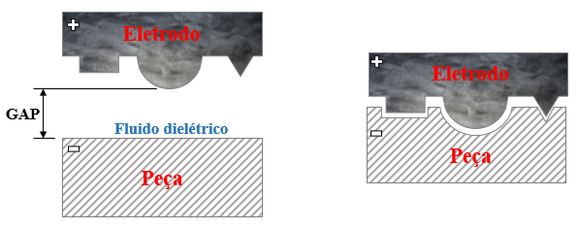
Figura 1 - Esquema representativo do processo de usinagem por EDM (Elaboração própria)

A principal função do processo de EDM é usinar a peça. Entretanto, Yan et al. (2005) e Camargo et al. (2009) apresentaram uma aplicação diferente desse processo de usinagem. De acordo com esses autores, é possível enriquecer ligas de titânio utilizadas na indústria aeronáutica por meio da deposição de partículas metálicas. Para tanto eles utilizaram o processo de Nitretação por Descargas Elétricas (NDE).
A nitretação pode ser conceituada como o processo de enriquecimento de uma superfície de uma peça por nitretos. O objetivo principal de realizar tal procedimento é obter como resultado um material mais resistente ao atrito e à fadiga por contato. A nitretação produz uma camada constituída comumente por duas zonas: a zona refundida e a zona afetada pelo calor (ZAC), a qual se localiza na região logo abaixo à camada de nitrogênio dissolvido. A zona refundida é a responsável por possibilitar à peça uma maior resistência ao desgaste e à corrosão, enquanto que a ZAC é a responsável pelo ganho na resistência à fadiga.
O processo de NDE é um processo de EDM, que de acordo com o modelo Raslan, proposto por Santos e Silva (2012), o fluido dielétrico é a ureia diluída em água. Na fase de ignição da centelha elétrica, ocorre um fenômeno denominado ionização por impacto. Esse fenômeno é caracterizado pela aceleração dos elétrons em direção ao ânodo, os quais colidem com as moléculas do fluido dielétrico, enquanto que os íons positivos são direcionados ao cátodo. Durante esse mecanismo de colisões, há a ruptura do fluido dielétrico e a geração de NH₃ e CO₂ no estado gasoso. O processo de conversão do fluido dielétrico em bom condutor de eletricidade, faz possível a decomposição dos constituintes da mistura, dentre eles o NH₃, o qual por sua vez se decompõe em N₂ e H₂, como mostram as Eqs. (1) e (2).

(1)

(2)

As moléculas de N₂ e H₂ se difundem no canal de plasma na forma de íons N₂₊, N₊ e H₂₊. Por serem positivos, os mesmos são impulsionados para a superfície da peça e pela alta energia cinética que possuem, implantam-se no interior da mesma (Santos, 2012).
Nas pesquisas de Yan et al. (2005), Camargo et al. (2009) e Santos (2012), apesar de se tratarem de materiais diferentes, Ti6Al4V e aço AISI 4140, respectivamente, se contastou a formação de camadas endurecidas na superfície da peça e, consequentemente, o aumento da resistência ao desgaste e uma redução no coeficiente de atrito. A Figura (2) mostra o enriquecimento de nitretos na zona refundida e na ZAC obtido por Santos (2012), sendo possível observar uma profundidade de enriquecimento de aproximadamente 10 µm para cada uma.
O titânio, além da sua alta aplicabilidade na indústria aeronáutica, é muito utilizado como material para implantes dentários, em decorrência de suas propriedades mecânicas e alta biocompatibilidade. O implante dentário é o mecanismo intermediário entre o osso alveolar e a prótese dentária, e para que esse implante ocorra com sucesso, a principal característica é a denominada osteointegração. Esse fenômeno pode ser definido como a conexão estrutural direta e funcional entre o osso vivo do paciente e a superfície do implante que suporta a carga (Mandia Jr et al., 2007).
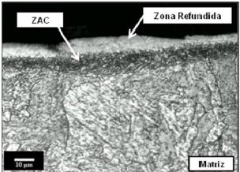
Figura 2 - Imagem obtida via microscopia óptica da seção transversal de uma amostra de aço AISI 4140, usinada por EDM, com solução deionizada e ureia na concentração de 10 g/l, como fluido dielétrico (Santos, 2012).

O dente natural possui uma relação com o tecido ósseo que se difere bastante dos implantes. Entre o dente e o tecido ósseo existe uma articulação, com fibras colágenas, líquido intersticial e vasos sanguíneos, possibilitando movimentos fisiológicos do dente, em sentidos vertical e horizontal. Isso ocorre por meio de um sistema sensitivo capaz de absorver todas as forças mastigatórias, denominado ligamento periodontal (Mandia Jr et al., 2007).
Quando se trata dos implantes dentários, de acordo com Mandia Jr et al. (2007), existe o contato direto do osso com a superfície de titânio, sem a evidência de tecido conjuntivo entre os mesmos, dando origem à osteointegração. Dessa forma, a força transmitida para uma prótese irá atuar quase que rigorosamente sobre o tecido ósseo. Em consequência disso, atualmente, os implantes dentários baseiam-se em travamentos mecânicos no processo de osteointegração.
O osso humano é composto em grande parte por hidroxiapatita, que tem como fórmula química, Ca₁₀(PO₄)₆(OH)₂. Portanto, ao longo dos últimos anos, estudos que buscam viabilizar a integração de Ca e P na superfície dos implantes dentários têm sido desenvolvidos. Esses estudos visam obter menores taxas de rejeição de implantes e a facilidade da fixação do implante no osso, que agora ocorreria por uma fixação biológica e química, em função da afinidade do Ca e P com o tecido ósseo, bem como em decorrência do crescimento de tecido mineralizado (Mandia Jr et al., 2007).
O processo utilizado por Guimarães et al. (2015) para realizar a deposição de Ca e P na superfície do implante dentário foi a EDM, de forma semelhante ao que se aplica na NDE, entretanto, nesse caso, o fluido dielétrico é enriquecido por Ca e P, ao invés de ureia.
Portanto, o objetivo desse trabalho é estudar o procedimento de enriquecimento da superfície do implante dentário com cálcio e fósforo por meio do processo de EDM, visando a osteointegração e a redução do tempo em que a mesma ocorre.

2. Metodologia
O corpo de prova ensaiado é um implante dentário fabricado em Ti6Al4V. Para a realização do estudo, definiu-se que o eletrodo seria fabricado em grafite, em função da necessidade de evitar contaminação do processo. O eletrodo ferramenta possui formato cilíndrico com o intuito de se ter uma fixação no equipamento de EDM mais fácil e também, pensando na usinagem do grafite, a qual é um processo difícil e complexo, tendo em vista sua alta fragilidade. A Figura (3) mostra o eletrodo de grafite.
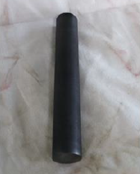
Figura 3 - Eletrodo ferramenta de grafite (Elaboração própria).

Como o objetivo deste trabalho é verificar o enriquecimento de um corpo de prova de titânio por Ca e P, utilizou-se a solução que obteve os melhores resultados em trabalhos científicos anteriores. Segundo Guimarães et al. (2015), a solução a ser utilizada é aquela com a proporção em volume de 70 % de ácido fosfórico (H₃PO₄) e 30 % de cloreto de cálcio (CaCl₂), ambos com concentração de 0,1 molar. Entretanto, sabe-se que o íon de Ca³⁺ possui um tamanho de 0,099 nm, representando cerca de 160 % do tamanho do íon do P⁵⁺, 0,038 nm. Portanto, a dificuldade para o íon de cálcio penetrar será maior. Sendo assim, experimentos com uma concentração de Ca mais elevada que a de P foram testados.
No processo de usinagem por EDM, foi utilizada a máquina ENGEMAQ 440NC, fabricada pela empresa Engemaq EDM S/A. É uma máquina semiautomática, na qual se realiza uma configuração prévia dos parâmetros de usinagem e, após o posicionamento da peça, a máquina segue atuando automaticamente. A Figura 4 mostra a máquina ENGEMAQ 440NC e seus principais componentes.
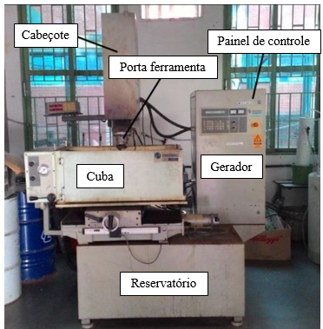
Figura 4 – Máquina de usinagem por EDM e seus principais componentes (Elaboração própria).

A máquina ENGEMAQ 440NC usa em seu sistema um óleo mineral como fluido dielétrico. Entretanto, não se considerou viável economicamente, a realização da troca de todo o fluido do sistema da máquina pela solução escolhida para realização dos ensaios. Portanto, foi fabricada, em aço inoxidável AISI 304 (18 % Cr – 8 % Ni), uma cuba na qual o corpo de prova era imerso no fluido dielétrico rico em Ca e P. Além disso, foi fabricado um suporte de alumínio para realizar a fixação (Fig. 5).
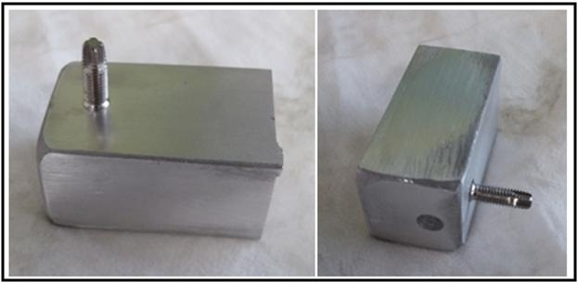
Figura 5 – Suporte em alumínio para o eletrodo-peça.

Após alguns testes preliminares, verificou-se que a condição que melhor se adequava era o desbaste severo, escolhido de acordo com os ajustes de corrente possibilitados pela máquina de EDM. A Tabela 1 mostra os parâmetros selecionados para realizar o ensaio.

Tabela 1 – Parâmetros selecionados para usinagem dos corpos de prova por EDM (Elaboração própria).
Parâmetros |  | Unidade
Polaridade do eletrodo ferramenta | Positiva | -
Tensão | Variável | V
Corrente | 30 | A
TS | 10 | -
Tempo de duração do pulso (T_{on}) | 450 | µs
Duty time (DT) | 78 | %
Tempo de erosão | 5 | s
GAP | 6,5 | mm
Sensibilidade | 3 | -

É importante ressaltar que o valor da corrente é definido em função do parâmetro Transistor Standard (TS), de modo que a corrente tem valor igual ao triplo do valor de TS. Definidos os parâmetros da usinagem, realizou-se o processo de EDM no corpo de prova e se analisou, via Microscopia Eletrônica de Varredura (MEV) e Espectroscopia de Energia Dispersiva (EDS), o resultado obtido. Para isso, utilizou-se um microscópio eletrônico de varredura do fabricante Zeiss, modelo SUPRA 40, número de série 3185 e resolução igual a 1,3 nm. Foram captadas imagens e realizada a análise EDS em três partes do implante: cabeça (parte superior), meio (parte da rosca) e ponta (parte cônica).

3. Resultados e discussões
A Figura 6 mostra as imagens obtidas via MEV da parte superior, da rosca e da ponta do implante, respectivamente, após o processo de EDM. É possível notar que houve o enriquecimento de cálcio e fósforo na superfície do implante na parte superior (Fig. 6a). Analogamente, a região central (Fig. 6b) e a região da ponta (Fig. 6c) do implante, também apresentaram enriquecimento dos elementos desejados. A área da rosca é aquela que entra em maior contato com o tecido ósseo e, portanto, a presença de cálcio e fósforo nessa região é mais importante. Além disso, observam-se alguns pontos de descarga elétrica na ponta do implante dentário (Fig. 6c), tendo em vista que se nota desgaste na rosca do mesmo. Isso é justificado pelo fato de que a rosca na ponta do implante é mais fina, proporcionando assim, um maior número de descargas elétricas nesse ponto, e consequentemente, uma maior concentração de elétrons livre nessa região.
A Figura 7 mostra o enriquecimento superficial do implante na região da ponta da trinca, com uma ampliação maior. É possível notar com maior facilidade, os pontos de descargas elétricas e degradação da rosca, na parte inferior do implante (Fig. 7a). Além disso, na Fig. (7b) se observa uma grande deposição de material, semelhante a região refundida observada no trabalho de Santos (2012) e Oliveira et al. (2005).
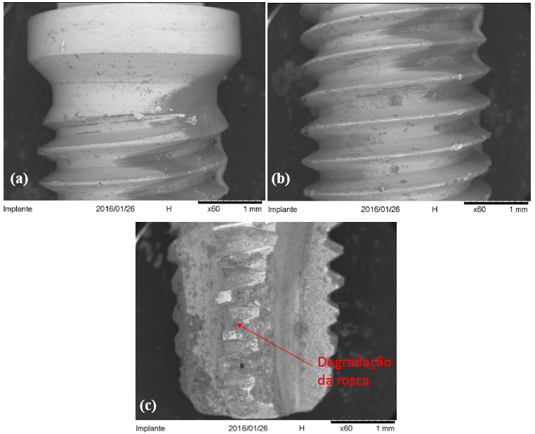
Figura 6 – Imagens captadas do implante dentário, via MEV (a) da parte superior do implante; (b) da parte central da rosca do implante; e (c) da ponta do implante (Elaboração própria).

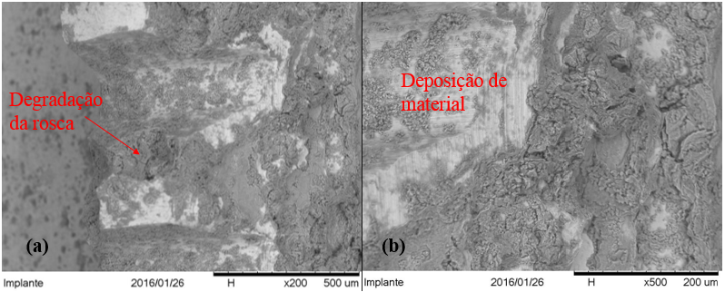
Figura 7 – Imagens captadas da região da ponta da rosca com maior ampliação (Elaboração própria).

A Figura 8 mostra os resultados obtidos para as análises de espectroscopia das três regiões do implante dentário. Como o material que constitui o implante é composto por uma liga de Ti com alta quantidade de V e Al, se esperava que esses elementos estivessem presentes em grande quantidade na análise de EDS do corpo de prova. Além deles, é possível observar, facilmente, os picos para os elementos Ca e P, principalmente, nas Figs (8a) e (8b), das regiões da cabeça e da parte central, respectivamente. Na análise EDS da ponta do implante (Fig. 8c), os picos observados possuíam menor amplitude, em função da distância da sonda EDS até o implante dentário. Essa distância é uma particularidade das análises via EDS, e ela deve ser mantida constante para se ter uma correta avaliação da composição química do objeto analisado.
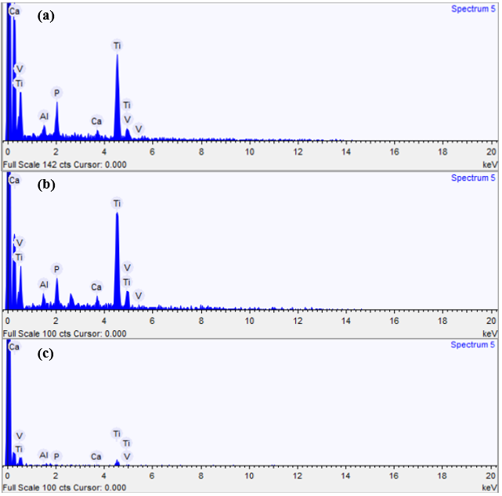
Figura 8 – Análises de EDS para (a) região superior do implante; (b) região central da rosca do implante; e (c) região da ponta do implante (Elaboração própria).

A Tabela 2 mostra os valores médios e o desvio padrão (DP) em % peso dos elementos químicos das três regiões do implante dentário. As regiões I, II e III representam, respectivamente, as partes superior, central e da ponta do implante dentário.

Tabela 2 – Valores médios e desvios padrão obtidos para análises de composição química das três regiões investigadas em % de peso (Elaboração própria).
Elemento químico | Região I |  | Região II |  | Região III
 | Média | DP | Média | DP | Média | DP
Titânio | 81,227 | 2,627 | 81,478 | 2,620 | 84,483 | 13,813
Fósforo | 11,160 | 1,509 | 8,482 | 1,355 | 13,328 | 7,202
Cálcio | 3,709 | 1,073 | 3,958 | 1,019 | 0,830 | 6,061
Alumínio | 3,620 | 1,098 | 2,357 | 0,949 | 0,000 | 0,000
Vanádio | 0,284 | 2,136 | 3,725 | 2,240 | 1,359 | 12,488

A análise na ponta da trinca (Região III) apresentou resultados nos quais o desvio padrão foi maior que o valor médio observado em % de peso do elemento (casos do cálcio e vanádio), sendo assim, tais resultados não devem ser considerados para análise da composição química do material. Além disso, nessa região não se observou a presença de alumínio, elemento esse que constitui a liga de titânio do implante dentário.
Considerando as análises na região I e II, observou-se uma maior consistência nos resultados, com exceção da quantidade de vanádio na região superior do implante. Apesar dos valores percentuais em % de peso de fósforo não terem sido muito próximos, tendo uma diferença relativa de cerca de 24,0 %, foi possível concluir que houve sim enriquecimento do implante por Ca e P, como desejado.
A Figura 9 mostra a relação entre os valores médios e os desvios padrão obtidos para os elementos cálcio e fósforo nas regiões I e II.
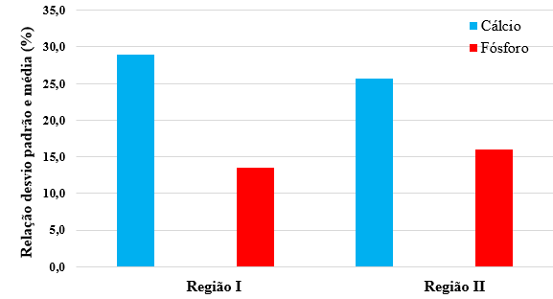
Figura 9 – Relação do desvio padrão e valor médio dos resultados obtidos da análise de EDS para as regiões I e II dos elementos Ca e P (Elaboração própria).

É possível observar que os valores obtidos para o fósforo apresentam uma melhor repetibilidade, em função do desvio padrão representar, no pior caso, cerca de 16,0 % do valor médio. Já os resultados da análise EDS para o Cálcio, implicam em relações desvio padrão/média mais elevadas, sendo o maior valor, cerca de 28,9 %.

4. Conclusões
Pode-se concluir que é possível realizar o enriquecimento da liga Ti6Al4V com os elementos cálcio e fósforo por meio do processo de EDM com um fluido dielétrico composto por ácido fosfórico e cloreto de cálcio. Observou uma quantidade em % de peso relevante desses elementos, cerca de 3,8 % para o cálcio e 14,8 % para o fósforo. Entretanto, os resultados apresentaram baixa repetibilidade, tendo em vista que as análises de EDS indicam relações entre o desvio padrão e a média elevadas, principalmente no caso do cálcio, sendo que para o pior caso se verificou cerca de 28,9 %.

5. Referências bibliográficas
Arantes, L. J. “Desenvolvimento e avaliação do processo híbrido de usinagem por descargas elétricas e jato de água abrasivo (AJEDM)”. 2007. 117 f. Tese de Doutorado, Universidade Federal de Uberlândia, Uberlândia.

Camargo, B. C.; Costa, H. L.; Raslan, A. A. “Endurecimento Superficial de Uma Liga Ti6Al4V por meio de Usinagem por Descargas Elétricas”. In: COBEF Congresso Brasileiro de Engenharia de Fabricação, 5, Belo Horizonte, MG. 2009.

Guitral, E. B. “The EDM handbook”. Hanser Gardner Publication, Cincinnati. 306 p, 1997.

Ho, K. H.; Newman, S. T. “State of the art electrical discharge machining (EDM)”. International Journal of Machine Tools and Manufacture, Design, Research and Application, p. 1287-1300, 2003

Mandia Jr, J.; Kesselring, A. L. F. “Biomecânica em osteointegração”. 25º Congresso Internacional de Odontologia de São Paulo – 25º CIOSP; Janeiro de 2007

Mcgeough, J. A. “Advanced methods of machining”. London: Champman and Hall, 1988.

Santos, R. F.; Silva, E. R. “Método de Nitretação Através da Usinagem por Descargas Elétricas – NDE”. 2012, Brasil. Patente: Privilégio de Inovação. Número do registro: BR1020120305232. Instituição de registro: INPI - Instituto Nacional da Propriedade Industrial. Depósito: 12/12/2012. Fundação de Amparo à Pesquisa do Estado de Minas Gerais (FAPEMIG), Universidade Federal de Uberlândia (UFU).

Oliveira, A. R.; Scharz, D.; Silva, L. B.; Raslan, A. A.; Santos, R. F.; Silva, E. R., 2005. “Enriquecimento Superficial de Ligas de Titânio para Implantes Odontológicos com Cálcio e Fósforo pelo Processo de Descargas Elétricas”. 8º COBEF – Congresso Brasileiro de Engenharia de Fabricação. Salvador, Brasil.

Santos, R. F. “Nitretação por EDM do aço AISI 4140”. 139 f. Tese de Doutorado. Universidade Federal de Uberlândia. Uberlândia. 2012.

Yan, B.H., Tsai, H.C. e Huang, F.Y. “The Effect in EDM of a Dielectric of a Urea Solutions in Water on Modifying the surface of Titanium”. International Journal of Machining Tools and Manufacture, 45 (2005) 194-200. 2005.

